NY
中华人民共和国农业农村部 发布

XXXX-XX-XX实施
施

XXXX-XX-XX发布
植物品种特异性、一致性和稳定性
测试指南 蝉花
Guidelines for the conduct of tests for distinctness, uniformity and stability—
Cicadae flower
（Isaria cicadae Miq.）

（送审稿）

本稿完成时间：2017年11月

NY/T ××××—201×

ICS65.020.20
B 05

ICS 65.020.20
B 05
中华人民共和国农业行业标准

目 次
前言 Ⅱ
1 范围 1
2 规范性引用文件 1
3 术语和定义 1
4 符号 2
5 繁殖材料的要求 2
6 测试方法 3
7 特异性、一致性和稳定性结果的判定 3
8 性状表 4
9 分组性状 4
10 技术问卷 5
附录A（规范性附录）蝉花性状表 6
附录B（规范性附录）蝉花性状表的解释 9
附录C（规范性附录）蝉花技术问卷 11

前 言
本指南依据GB/T 1.1—2009给出的规则起草。
本指南由中华人民共和国农业部种子管理局提出。
本指南由全国植物新品种测试标准化技术委员会(SAC/TC277)归口。
本指南起草单位：浙江泛亚生物医药股份有限公司、上海市农业科学院、农业部科技发展中心。
本指南主要起草人：闫文娟、纪伟、董建飞、谭悠久、陈祝安、孙长胜、李传华。

植物品种特异性、一致性和稳定性测试指南 蝉花
  - 范围
本指南规定了蝉花（Isaria cicadae Miq.）品种特异性、一致性和稳定性测试的技术要求和结果判定的一般原则。
本指南适用于蝉花品种特异性、一致性和稳定性的测试和评价。
  - 规范性引用文件
下列文件对于本指南的应用是必不可少的。凡是注日期的引用文件，仅注日期的版本适用于本指南。凡是不注日期的引用文件，其最新版本(包括所有的修改单)适用于本指南。
GB/T19557.1 植物新品种特异性、一致性和稳定性测试指南 总则
NY/T 528 食用菌菌种生产技术规程
NY/T 1846 食用菌菌种检验规程
NY/T 1731 食用菌菌种良好作业规范
NY/T 2279 食用菌中岩藻糖、阿糖醇、海藻糖、甘露醇、甘露糖、葡萄糖、半乳糖、核糖的测定 离子色谱法
NY/T 2116 虫草制品中腺苷的测定 高效液相色谱法
NY/T 1676 食用菌中粗多糖含量的测定
GB 5009.4 食品中灰分的测定
GB/T 25221-2010 粮食中麦角甾醇的测定
GB/T 12728 食用菌术语
  - 术语和定义
GB/T 19557.1 和GB/T 12728确定的以及下列术语和定义适用于本指南。

3.1
个体 individual
指菌丝体或子实体。

3.2
群体测量 single measurement of a group of individuals or parts of individuals
对一批个体或个体的某特定部位进行测量，获得一个群体记录。

3.3
个体测量 measurement of a number of individuals or parts of individuals
对一批个体或个体的某特定部位进行逐个测量，获得一组个体记录。

3.4
群体目测 visualassessment by a single observation of a group of individuals or parts of individuals
对一批个体或个体的某特定部位进行目测，获得一个群体记录。

3.5
个体目测 visual assessment by observation of individuals or parts of individuals
对一批个体或个体的某特定部位进行逐个目测，获得一组个体记录。
  - 符号
下列符号适用于本文件：
MG：群体测量
MS：个体测量
VG：群体目测
VS：个体目测
QL：质量性状
QN：数量性状
PQ：假质量性状
(a)：标注内容在B.2中进行了详细解释。
(+)：标注内容在B.3中进行了详细解释。
  - 繁殖材料的要求
    - 繁殖材料的提供形式：以母种形式提供。
    - 提交的菌种数量
每个品种至少提交3支试管母种。母种试管规格（长度×外口径）：（180 -200 mm）×（18 -20 mm），使用PDA培养基，25±1℃培养，菌龄10-14d，菌种标准参照NY/T 1846食用菌菌种检验规程。
    - 待测品种菌种的保存
测试单位收到菌种后，应立即扩繁留存菌种，并按标准NY/T1731保存，如有特殊保藏要求，应提供保藏详细说明。
    - 除非审批机关允许或要求进行处理，提交的繁殖材料一般不进行任何影响品种性状正常表达的处理。如果已处理，应提供处理的详细说明。
    - 提交的繁殖材料应符合中国植物检疫的有关规定。
    - 技术问卷及待测品种特殊要求说明

申请测试者，除了递交繁殖材料外还应按附录C填写“技术问卷”。如菌种保存和培养需要特殊处理的、对营养条件或栽培条件等有特殊要求的，需提供相关详细说明。特殊要求不得超出当前食用菌栽培技术的能力范围。

  - 测试方法
    - 测试周期
测试周期至少为2个独立的生长周期。
    - 测试地点
测试通常在一个地点进行。如果某些性状在该地点不能充分表达，可在其他符合条件的地点对其进行观测。
    - 栽培试验

6.3.1试验设计

测试应在能保证蝉花正常生长、性状正常表达以及有利于观测的条件下进行。
菌丝、菌落的性状测试采用PDA培养基进行平板培养。
原种为液体种，培养基配方：蔗糖35g，酵母抽提物10g，大豆浓缩蛋白粉0.2g，水1000ml。
每瓶栽培基质配方：小麦40g，水52ml。
培养容器为罐头瓶（120mm×40mm）。
待测品种和近似品种相邻摆放，在一致的环境下发菌、出草。每个小区至少100瓶，共设2个重复。

6.3.2 田间管理
按当地主栽品种栽培模式和管理方式进行。

6.4 性状观测

6.4.1观测时期
性状观测应按照表A.1和表A.2列出的生育阶段进行。生育阶段描述见表B.1。

6.4.2观测方法
性状观测应按照表A.1和表A.2规定的观测方法(VG、VS、MG、MS)进行。部分性状观测方法见附录B的B.2和B.3。

6.4.3观测数量
除非另有说明，个体观测性状(VS、MS)取样数量，子实体不少于60个，在观测个体某个特定部位时，每个个体取样数量应为1个。群体观测性状(VG、MG)应观测整个小区或规定大小的混合样本。

6.5 附加测试
必要时，可选用表A.2中的性状或本指南未列出的性状进行附加测试。
  - 特异性、一致性和稳定性结果的判定

7.1 总体原则
特异性、一致性和稳定性的判定按照GB/T19557.1确定的原则进行。

7.2 特异性的判定
待测品种应明显区别于所有已知品种。在测试中，当待测品种至少在一个性状上与最为近似品种具有明显且可重现的差异时，即可判定待测品种具备特异性。

7.3 一致性的判定

对于测试品种，一致性判定时，采用2％的群体标准和至少95%的接受概率。当样本大小为60个时，最多可以允许有2个异型株。

7.4 稳定性的判定
如果一个品种具备一致性，则可认为该品种具备稳定性。一般不对稳定性进行测试。
必要时，可以栽培该品种的下一批菌种，与以前提供的繁殖材料相比，若性状表达无明显变化，则可判定该品种具备稳定性。
  - 性状表

8.1 概述
根据测试需要，将性状分为基本性状、选测性状，基本性状是测试中必须使用的性状，选测性状是测试性状中选择使用的性状。基本性状见附录A表A.1，选择测试的性状见附录A表A.2。
性状表列出了性状名称、表达类型、表达状态及相应的代码和标准品种、观测时期和方法等内容。

8.2 表达类型
根据性状表达方式，性状分为质量性状、假质量性状和数量性状3种类型。

8.3 表达状态和相应代码
每个性状划分为一系列表达状态，以便于定义性状和规范描述；每个表达状态赋予一个相应的数字代码，以便于数据记录、处理和品种描述的建立与交流。
所有表达状态都应全部列出。

8.4 标准品种
性状表中列出了部分性状有关表达状态可参考的标准品种，以助于确定相关性状的不同表达状态和校正环境因素引起的差异。

8.5 性状表的解释
附录B对性状表中的观测时期、部分性状观测方法进行了补充解释。
  - 分组性状
本文中，品种分组性状如下：
a）形状分支状态（表A.1中性状7）；
b）子实体：颜色深浅（表A.1中性状8）。

  - 技术问卷
申请人应按附录C格式填写蝉花技术问卷。

(规范性附录)
蝉花性状表
A.1蝉花基本性状见表A.1。
表A.1蝉花基本性状表
序号 | 性状 | 观测时期  和方法 | 表达状态 | 标准品种 | 代码
1 | 菌丝：10℃生长速度  QN  (+) | 01  MS | 慢 | BAIC1236 | 1
 |  |  | 中 | 泛亚蝉花1号 | 2
 |  |  | 快 |  | 3
2 | 菌丝：20℃生长速度  QN  (+) | 01  MS | 极慢 | BAIC1236 | 1
 |  |  | 慢 |  | 2
 |  |  | 中 | 泛亚蝉花1号 | 3
 |  |  | 快 |  | 4
 |  |  | 极快 |  | 5
3 | 菌丝：25℃生长速度  QN  (+) | 01  MS | 极慢 |  | 1
 |  |  | 慢 | BAIC1236 | 2
 |  |  | 中 |  | 3
 |  |  | 快 | 泛亚蝉花1号 | 4
 |  |  | 极快 |  | 5
4 | 菌丝：30℃生长速度  QN  (+) | 01  MS | 极慢 |  | 1
 |  |  | 慢 | 泛亚蝉花1号 | 2
 |  |  | 中 |  | 3
 |  |  | 快 |  | 4
 |  |  | 极快 |  | 5
5 | 液体种：颜色深浅  QN  (+) | 00  VG | 浅 | BAIC1236 | 1
 |  |  | 中 |  | 2
 |  |  | 深 | 泛亚蝉花1号 | 3
6 | 菌落：分生孢子  QL  (+) | 01  VG | 无 | 泛亚蝉花1号 | 1
 |  |  | 有 | BAIC1236 | 9
7 | 子实体：分支状态  PQ  (+) | 22  VG | 无或基部分支 | 泛亚蝉花1号 | 1
 |  |  | 中部分支 |  | 2
 |  |  | 中上部分支 |  | 3
 |  |  | 上部分支 |  | 4
 |  |  | 鸡冠花状分支 |  | 5
8 | 子实体：颜色深浅  QN  (+) | 22  VG | 浅 | BAIC0046 | 1
 |  |  | 中 |  | 2
 |  |  | 深 | 泛亚蝉花1号 | 3
表A.1（续）
序号 | 性状 | 观测时期  和方法 | 表达状态 | 标准品种 | 代码
9 | 子实体：长度  QN  (+) | 22  MS | 极短 | BAIC0814 | 1
 |  |  | 短 |  | 2
 |  |  | 中 | BAIC0061 | 3
 |  |  | 长 |  | 4
 |  |  | 极长 | 泛亚蝉花1号 | 5
10 | 子实体：直径  QN  (+) | 22  MS | 小 | BAIC0061 | 1
 |  |  | 中 | 泛亚蝉花1号 | 2
 |  |  | 大 | BAIC0814 | 3
11 | 原基形成时间  QN  (a) | 10  MG | 早 | BAIC0814 | 1
 |  |  | 中 |  | 2
 |  |  | 晚 | 泛亚蝉花1号 | 3
12 | 子实体采收时间  QN  (a) | 22  MG | 早 |  | 1
 |  |  | 中 | 泛亚蝉花1号 | 2
 |  |  | 晚 | BAIC1236 | 3

A.2蝉花选测性状见表A.2。
表A.2蝉花选测性状表
序号 | 性状 | 观测时期  和方法 | 表达状态 | 标准品种 | 代码
13 | 虫草酸含量  QN  (+) | 23  MG | 低 | BAIC1236 | 1
 |  |  | 中 | 泛亚蝉花1号 | 2
 |  |  | 高 | BAIC0814 | 3
14 | 腺苷含量  QN  (+) | 23  MG | 低 | BAIC1128 | 1
 |  |  | 中 | BAIC0078 | 2
 |  |  | 高 | 泛亚蝉花1号 | 3
15 | 虫草多糖含量  QN  (+) | 23  MG | 低 | BAIC0814 | 1
 |  |  | 中 | BAIC1128 | 2
 |  |  | 高 | 泛亚蝉花1号 | 3
16 | 灰分含量  QN  (+) | 23  MG | 低 | BAIC0814 | 1
 |  |  | 中 | 泛亚蝉花1号 | 2
 |  |  | 高 | BAIC0201 | 3
17 | 麦角甾醇含量  QN  (+) | 23  MG | 低 | BAIC0046 | 1
 |  |  | 中 | 泛亚蝉花1号 | 2
 |  |  | 高 | BAIC1236 | 3
18 | N6-(N2-羟乙基)腺苷（HEA）含量  QN  (+) | 23  MG | 低 | BAIC1128 | 1
 |  |  | 中 | 泛亚蝉花1号 | 2
 |  |  | 高 | BAIC0078 | 3

(规范性附录)
蝉花性状表的解释

B.1 蝉花生育阶段
见表B.1。
表B.1 蝉花生育阶段表
代码 | 名称 | 描述
00 | 菌丝阶段 | 母种接种于500ml的三角摇瓶后2d
01 |  | 母种接种于直径90mm培养皿后10d
02 |  | 发菌结束
03 |  | 转色
10 | 原基阶段 | 原基出现
22 | 子实体阶段 | 子实体到达瓶颈80-90%
23 |  | 子实体采后干燥水分含量小于9%

B.2 涉及多个性状的解释
菌丝体和子实体性状解释涉及所用培养基为小麦培养基（小麦与水料液比1：1.3）。
（a）观测七到八分熟的第一潮子实体。
七到八分熟：见子实体生长各阶段，图B.1。
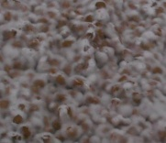 | 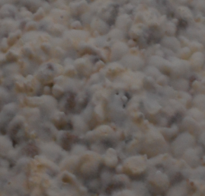 | 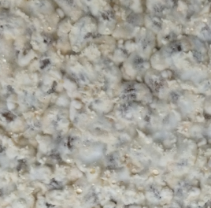 | 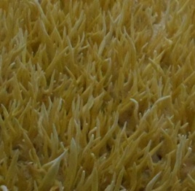 | 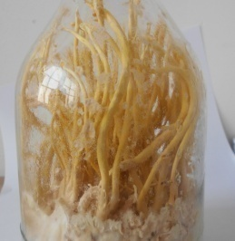
发菌结束 | 转色完全 | 原基形成 | 七到八分熟 | 子实体长至瓶顶
图B.1 子实体生长各阶段

B.3 涉及单个性状的解释
性状分级和图中代码见表A.1。
性状1 菌丝：10℃生长速度
性状2 菌丝：20℃生长速度
性状3 菌丝：25℃生长速度
性状4 菌丝：30℃生长速度
用打孔器定量(3mm)将待测品种接种于直径90mm的培养皿中，PDA培养基，在上述各设定温度下，避光培养，10d后测量菌落最大直径见图B.2，3个重复，每个重复3个平板。

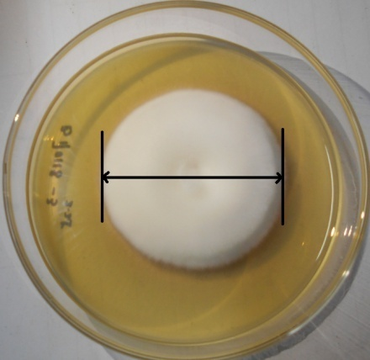

菌落最大直径
图B.2 菌丝生长速度测量

性状5 液体种：颜色深浅
将待测品种定量接种于500ml的三角摇瓶中，培养温度25±1℃，避光培养。培养2d后观察液体菌种色素差异，见图B.3。
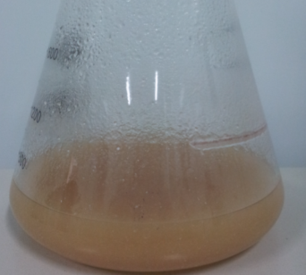 | 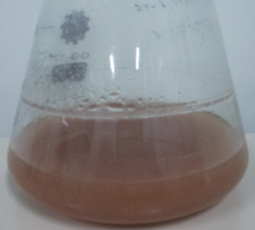 | 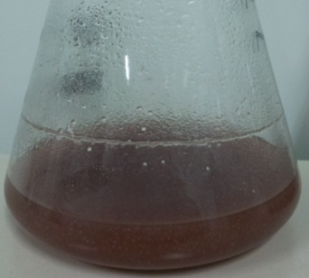
浅 | 中 | 深
1 | 2 | 3
图B.3 液体种颜色

性状6 菌落：分生孢子
用打孔器定量(3mm)将待测品种接种于直径90mm的培养皿中，PDA培养基，培养温度25±1℃，避光培养，10d后观察培养基表面有无孢子，见图B.4。
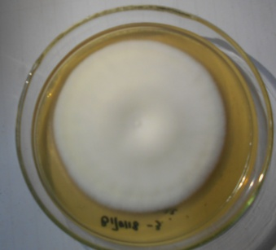 | 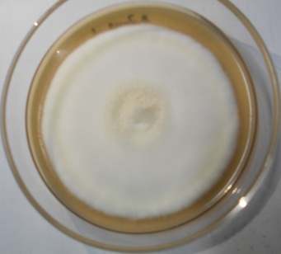
无产孢 | 有产孢
1 | 2
图B.4 菌落：产孢

性状7 子实体：分支状态，见图B.5。
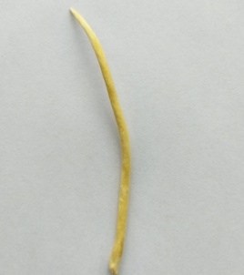 | 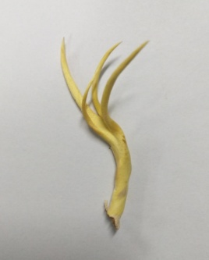 | 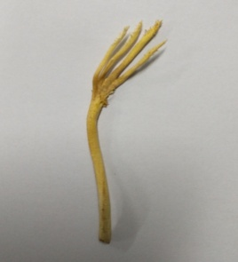 | 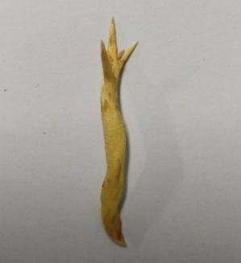 | 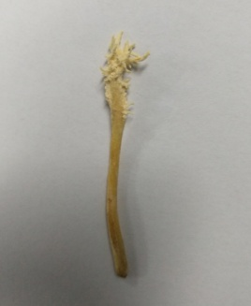
无或基部分支 | 中部分支 | 中上部分支 | 上部分支 | 鸡冠花状分支
1 | 2 | 3 | 4 | 5
图B.5 子实体：分支状态
性状8 子实体：颜色深浅，见图B.6。
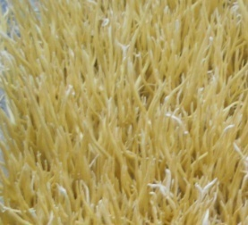 | 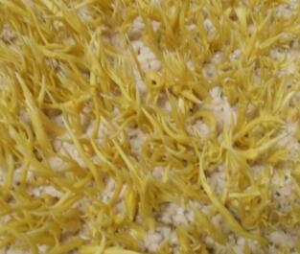 | 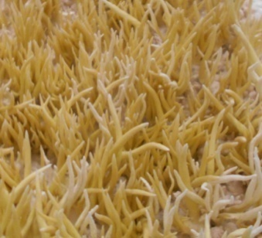
浅 | 中 | 深
1 | 2 | 3
图B.6 子实体：颜色

性状9 子实体：长度，见图B.7。
性状10 子实体：直径，见图B.7。
本指南中测量子实体直径，具体指测定子实体中间位置直径。
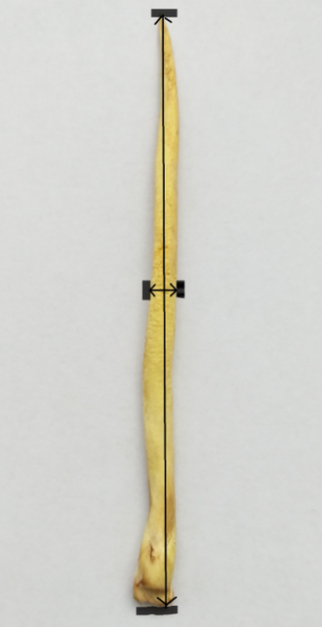

图B.7 子实体长度、直径
性状11 原基形成时间
记录从接种到原基出现时间。
性状12 子实体采收时间
采收是指大部分子实体被采收第一潮。记录从接种到子实体第一潮采收时间。
性状13 虫草酸（甘露醇）含量
测定方法见NY/T 2279-2012。
性状14 腺苷含量
测定方法见NY/T 2116-2012。
性状15 虫草多糖含量
测定方法见NY/T 1676-2008。
性状16 灰分含量
测定方法见GB 5009.4-2016。
性状17 麦角甾醇含量
测定方法见GB/T 25221-2010。
性状18 N6-(N2-羟乙基)腺苷（HEA）含量
测定方法为高效液相色谱法。

附录C
(规范性附录)
蝉花技术问卷
申请号：
申请日： [由审批机关填写]

(申请人或代理机构签章)

C.1品种暂定名称：________________________________
C.2 申请测试人信息
姓 名：
地 址：
电话号码： |  | 传真号码： |  | 手机号码：
邮箱地址：
育种者姓名：

C.3 植物学分类
中文名： 蝉花
拉丁名：Isaria cicadae Miq.

C.4品种来源
在相符的类型 [ ] 中打√。
野外采集驯化 []系统选育 []杂交选育 []
其他（） []

C.5 待测品种的具有代表性彩色照片

｛品种照片粘贴处｝
(如果照片较多，可另附页提供)
C.6 采集地点及环境特点的说明

C.7 品种适于生长的区域或环境以及栽培技术的说明

C.8 其他有助于辨别申请品种的信息
(如品种用途、品质和抗性，请提供详细资料)

C.9 品种种植或测试是否需要特殊条件？
在相符的 [ ] 中打√。
是[ ] 否[ ]
(如果回答是，请提供详细资料)

C.10 品种繁殖材料保存是否需要特殊条件？
在相符的 [ ] 中打√。
是[ ] 否[ ]
(如果回答是，请提供详细资料)

C.11待测品种需要指出的性状
在表C.1中相符的代码后[ ]中打√，若有测量值，请填写在表C.1中。
表C.1待测品种需要指出的性状
序号 | 性状 | 表达状态 | 代码 | 测量值
1 | 液体种：色素（表A.1中性状5） | 浅  中  深 | 1 [ ]  2 [ ]  3 [ ]
2 | 菌落：分生孢子 （表A.1中性状6） | 无  有 | 1 [ ]  2 [ ]
3 | 子实体：分支状态（表A.1中性状7） | 无或基部分叉  中部分叉  中上部分叉  上部分叉  鸡冠花状 | 1 [ ]  2 [ ]  3 [ ]  4 [ ]  5 [ ]
4 | 子实体：颜色（表A.1中性状8） | 浅  中  深 | 1 [ ]  2 [ ]  3 [ ]

C.12 待测品种与近似品种的明显差异性状表
在自己知识范围内，请申请测试人在表C.2中列出待测品种与其最为近似品种的明显差异。
表C.2 待测品种与近似品种的明显差异性状表
待测品种名称 | 性状名称 | 近似品种表达状态 | 待测品种表达状态
备注：（有助于待测品种特异性测试的信息）

申请人员承诺：技术问卷所填写的信息真实！
签名

